Работа с програмными пакетами
Майоров Дмитрий Андреевич
Содержание

1. Цель работы
Получить навыки работы с репозиториями и менеджерами пакетов

2. Выполнение лабораторной работы
Переходим в режим суперпользователя. Переходим в каталог /etc/yum.repos.d и изучаем содержание каталога и файлов репозиториев
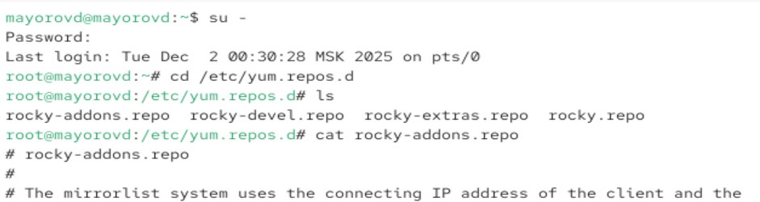
Рисунок 1: Изучаем каталог и файлы
Выводим на экран список репозиториев и список пакетов, в названии или описании которых есть слово user.
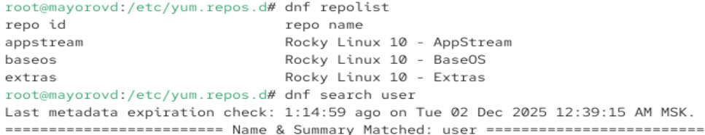
Рисунок 2: Вывод на экран нужной информации
Устанавливаем nmap, предварительно изучив информацию по имеющимся пакетам
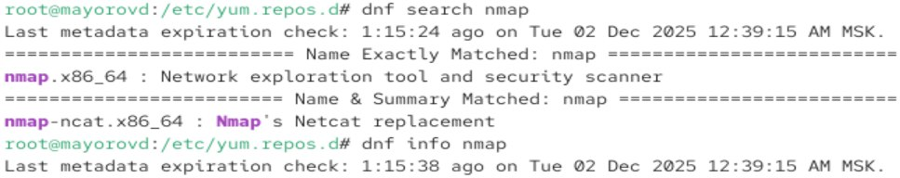
Рисунок 3: Изучение информации

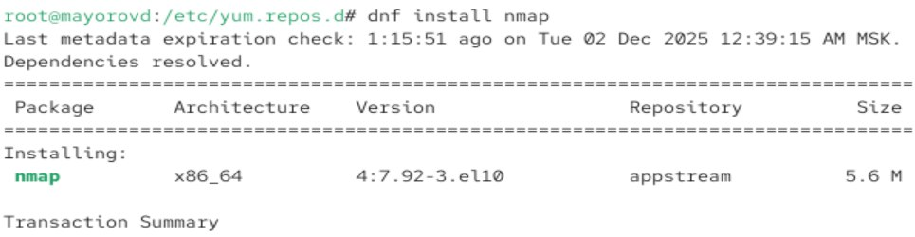
Рисунок 4: Установка nmap
Удаляем nmap
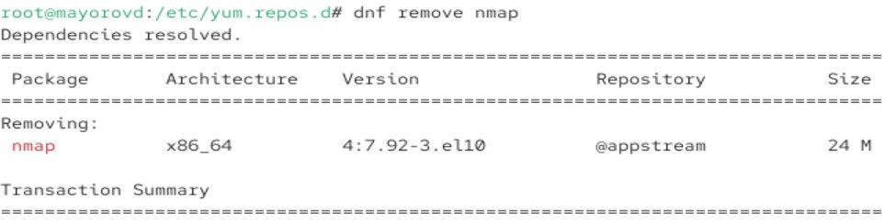
Рисунок 5
Получаем список имеющихся групп пакетов, затем устанавливаем группу пакетов RPM Development Tools
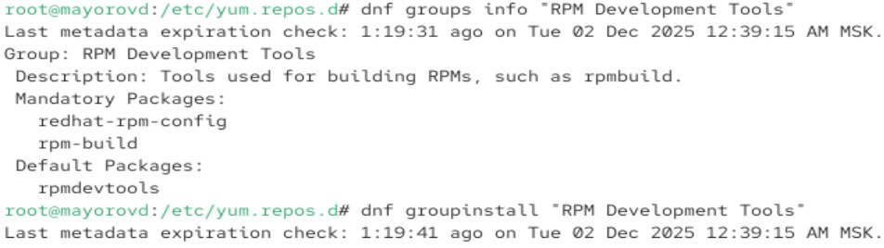
Удаляем группу пакетов
Рисунок 6
Смотрим историю использования dnf и отменяем пятое по счету действие
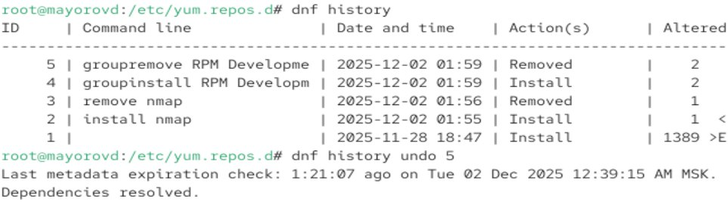
Рисунок 7: Просмотр истории команды dnf
Скачиваем rpm-пакет lynx
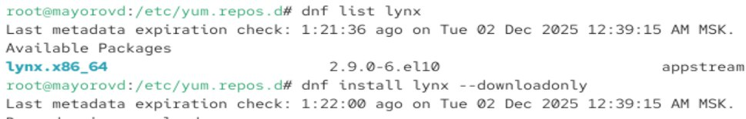
Рисунок 8
Находим каталог куда он был помещен после загрузки, переходим туда и устанавливаем rpm-пакет.
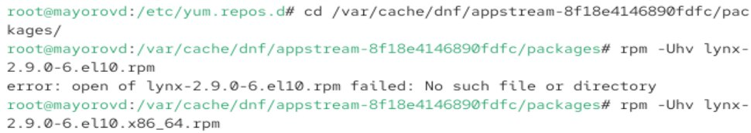
Рисунок 9
Определяем расположение исполняемого файла, определяем, к каокму пакету принадлежит lynx, получаем дополнительную информацию. Получаем список всех файлов в пакете, выводим перечень файлов с документацией пакета. Выводим перечень и расположение конфигурационных файлов и расположение и содержание скриптов. Далее удаляем пакет.
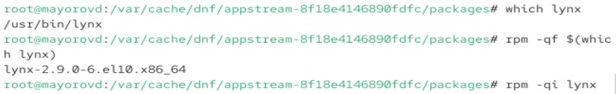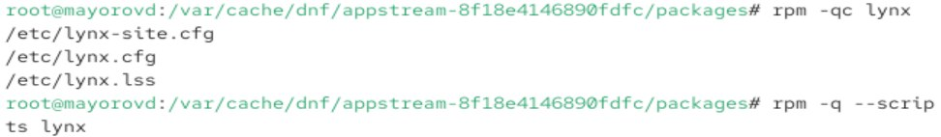
Устанавливаем пакет dnsmasq
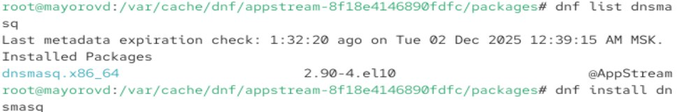
Рисунок 10
Определяем расположение исполняемого файла, определяем, к каокму пакету принадлежит dnsmasq, получаем дополнительную информацию. Получаем список всех файлов в пакете, выводим перечень файлов с документацией пакета. Выводим перечень и расположение конфигурационных файлов и расположение и содержание скриптов. Далее удаляем пакет.
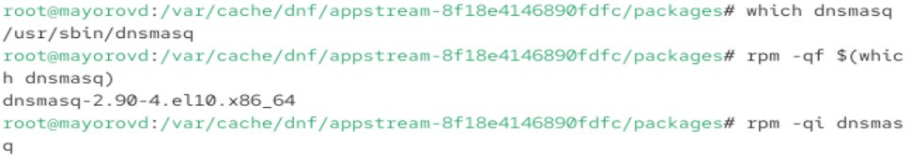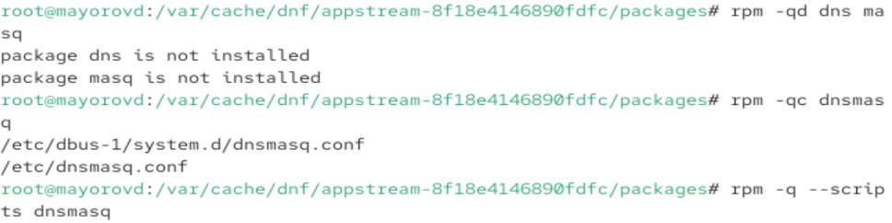

3. Выводы
Мы получили навыки работы с репозиториями и менеджерами пакетов
:::

